Cinco Sólidos Geométricos

1- Geladeira

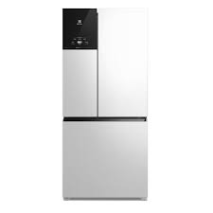

O paralelepípedo é um sólido geométrico tridimensional com seis faces, oito vértices e doze arestas. Suas faces são todas paralelogramos, e ele é classificado em duas categorias:

1. Paralelepípedos Oblíquos: Possuem arestas laterais inclinadas em relação à base.
2. Paralelepípedos Retos: Possuem arestas laterais perpendiculares à base, formando ângulos retos (90º) entre as faces.

As fórmulas principais relacionadas ao paralelepípedo são:

* Área da Base: A = a * b
* Área Total: At = 2ab + 2bc + 2ac
* Volume: V = a * b * c
* Diagonais: D = √(a² + b² + c²)

Os paralelepípedos retangulares são um caso especial de paralelepípedo com todas as faces retangulares. Um exemplo notável é o cubo, que possui todas as seis faces como quadrados. A área lateral de um paralelepípedo retângulo é calculada como 2(ac + bc).

A Geladeira Electrolux 3 Portas Eficiente com AutoSense 590 L possui três portas para garantir mais espaço para armazenar e mais funções destinadas a manter o frescor dos alimentos por mais tempo. Com a tecnologia exclusiva AutoSense, a Geladeira Electrolux Multidoor Efficient com AutoSense 590 L ajusta a temperatura automaticamente, garantindo uma melhor preservação dos alimentos por até 30%¹ mais tempo. A Inteligência Artificial reconhece seus hábitos de consumo, identificando os momentos de maior uso e menor uso da geladeira, deixando-a mais fria ou estabilizando a temperatura. A Gaveta HortiNatura preserva o frescor de frutas e vegetais por até 2x² mais tempo, evitando o desperdício de alimentos. E como a Tecnologia Inverter mantém a temperatura mais estável, reduz o consumo de energia em até 37%³, tornando-a uma das geladeiras brasileiras mais econômicas do segmento 4, além de garantir as condições ideais de preservação dos alimentos. A Geladeira Electrolux Multidoor Efficient com AutoSense 590 L ainda conta com o Taste Guard, que elimina até 9x5 mais rápido os maus odores causados por bactérias, garantindo que sua geladeira permaneça sempre higiênica. Para facilitar a retirada de gelo, com o Ice Twister é possível apenas girar a forma para que eles caiam no compartimento inferior, além da praticidade do sistema de abastecimento de água.

190 cm Altura, 83,5cm Largura,74,2 cm Profundidade,98 kg Peso.

A geladeira Electrolux 3 Portas Eficiente com AutoSense 590 L consome **entre 50 kWh e 75 kWh, aproximadamente.** E o custo do kWh esta R$0,81 centavos.Ou seja um custo mensal de R$48,61 aproximadamente

2- Microondas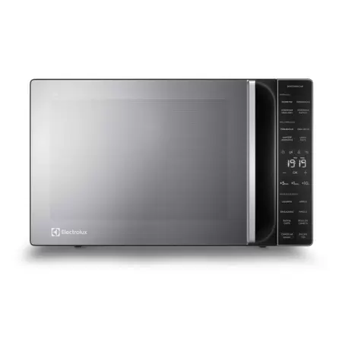

Um retângulo é uma figura geométrica plana com quatro lados. Ele possui quatro ângulos internos retos (90 graus) e lados opostos que são paralelos. Quando os lados do retângulo têm a mesma medida, ele é chamado de quadrado, que é um tipo especial de retângulo.

Para calcular a área de um retângulo, você multiplica o comprimento da base pela altura: A = base * altura.

O perímetro de um retângulo é a soma de todos os seus lados, e a fórmula para isso é: P = 2 * (base + altura).

Ao traçar uma diagonal em um retângulo, ela cria dois triângulos retângulos, e a diagonal pode ser encontrada usando o Teorema de Pitágoras: d = √(base² + altura²).

O micro-ondas é um aparelho eletrodoméstico capaz de **converter a energia elétrica recebida através da rede elétrica em energia térmica (ou calor), para aquecer os alimentos, e em energia cinética, para rotacionar o prato giratório**.

3- Máquina de lavar roupa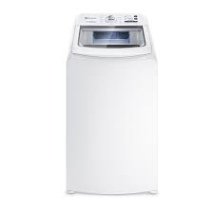

O quadrado é uma figura geométrica que possui quatro lados iguais e quatro ângulos internos de 90 graus. É classificado como um quadrilátero devido à sua forma fechada com quatro lados.

Principais características do quadrado:

* Quatro lados de igual comprimento.
* Quatro ângulos internos de 90 graus.
* Quatro vértices onde os lados se encontram.
* É um tipo de retângulo e losango.

A diagonal de um quadrado divide-o em dois triângulos retângulos e isósceles, e sua medida é a raiz quadrada de 2 vezes o comprimento de um lado (d = √2 * L).

O quadrado é um dos polígonos mais simples e simétricos da geometria, sendo uma figura de grande importância em várias aplicações matemáticas e práticas.

Elas têm capacidades entre 8 a 16kg e a função delas, como o próprio nome já diz, é **lavar as roupas**. Os modelos automáticos oferecem diversos ciclos de lavagem e também apresentam centrifugação, que ajuda a deixar as peças prontas para serem colocadas no varal ou na secadora.